__第一步__
使用非校园IP地址打开浏览器，选择“sign in”，进入机构选择页面。
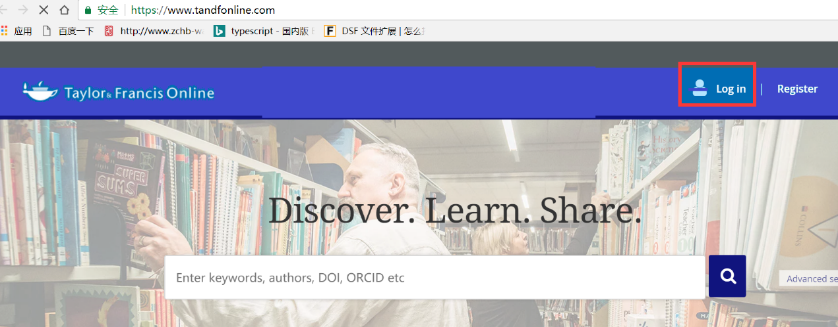

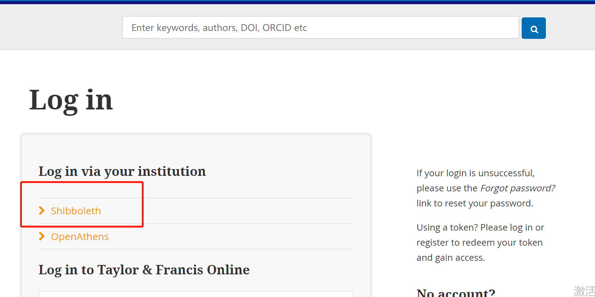

__第二步__
在“search insititutions”中输入“China university of Petroleum”。并选择下拉菜单中的名称。
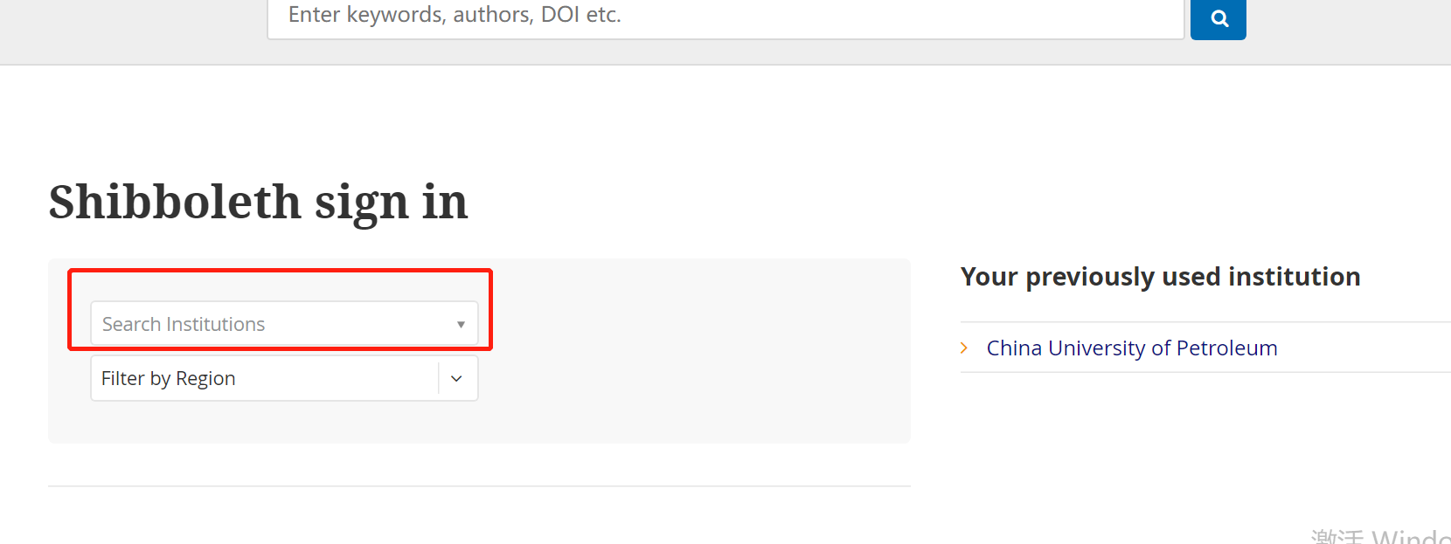

__第三步__
在所在高校登录系统中输入用户名、密码。
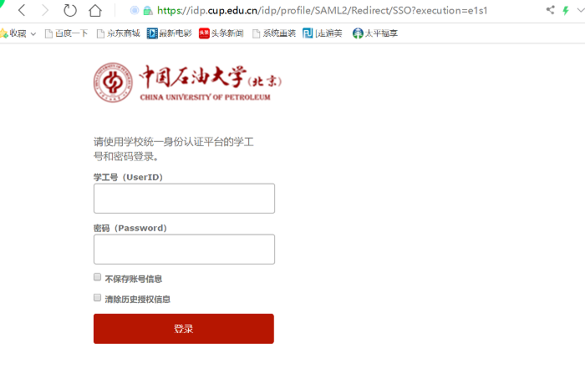

__第四步__
登陆成功后，显示可访问资源页面，并出现机构名称。

